2009桃園縣讀報學校成果報告冊

校名（全銜）：桃園縣平鎮市宋屋國民小學 實施班級： 四年四班
- 辦理時間：10.8
- 學生參與人數：29
- 活動內容（教學活動作法）：
- 全班共讀：剪貼文章、撰寫心得、插畫裝飾。
- 全班共讀：語文教室、焦點新聞－－等上台心得分享。
- 全班共讀：互相觀摩同學們寫的心得。
- 具體目標與成效評估：（請以量化方式呈現，含「學生讀報興趣及語文學習興趣」問卷調查結果百分比分析）
（一）「學生讀報興趣及語文學習興趣」問卷調查結果百分比分析
(98.10.1.～98.10.8.進行「前測」  99.01.01.～99.01.08.進行「後測」) |  | 前測
 |  | 非常不喜歡（%） | 不喜歡（%） | 普通（%） | 喜歡（%） | 非常喜歡（%）
1. | 您喜歡看報紙嗎？ | 14 | 21 | 57 | 7 | 0
2. | 您喜歡報紙上的漫畫嗎？ | 0 | 3 | 1 | 21 | 64
3. | 您喜歡報紙上的學生作品嗎？ | 1 | 1 | 57 | 1 | 1
4. | 您喜歡報紙上的新聞嗎？ | 25 | 21 | 32 | 14 | 7
5. | 您喜歡報紙上的科學單元嗎？ | 1 | 14 | 53 | 7 | 14
6. | 您喜歡上國語課（或國文課）嗎？ | 17 | 1 | 46 | 1 | 14
7. | 您喜歡寫作文嗎？ | 42 | 21 | 21 | 1 | 3
8. | 您喜歡閱讀課外書籍嗎？ | 1 | 1 | 1 | 25 | 53
9. | 您喜歡說故事給同學聽嗎？ | 25 | 25 | 35 | 1 | 3
10. | 您喜歡寫文章投稿到報社嗎？ | 71 | 7 | 21 | 0 | 0

(98.10.1.～98.10.8.進行「前測」  99.01.01.～99.01.08.進行「後測」) |  | 後測
 |  | 非常不喜歡（%） | 不喜歡（%） | 普通（%） | 喜歡（%） | 非常喜歡（%）
1. | 您喜歡看報紙嗎？ | 0 | 0 | 35 | 5 | 14
2. | 您喜歡報紙上的漫畫嗎？ | 0 | 0 | 0 | 28 | 71
3. | 您喜歡報紙上的學生作品嗎？ | 3 | 3 | 57 | 28 | 7
4. | 您喜歡報紙上的新聞嗎？ | 3 | 17 | 6 | 7 | 1
5. | 您喜歡報紙上的科學單元嗎？ | 0 | 1 | 32 | 28 | 28
6. | 您喜歡上國語課（或國文課）嗎？ | 3 | 0 | 32 | 46 | 17
7. | 您喜歡寫作文嗎？ | 28 | 17 | 28 | 14 | 1
8. | 您喜歡閱讀課外書籍嗎？ | 0 | 0 | 17 | 17 | 64
9. | 您喜歡說故事給同學聽嗎？ | 17 | 17 | 5 | 3 | 1
10. | 您喜歡寫文章投稿到報社嗎？ | 46 | 14 | 32 | 3 | 3
（二）……
- 檢討與省思：
    - 優點：
1.透過多聽、多看、多說、多寫，語文能力將與日俱增。
2.參加徵文投稿，用文字表達自己的想法與經驗，寫作
實力必能提升。
3.經常朗誦國語日報中的文章，一方面可加強正音練
習，另一方面也可培養演講實力。
    - 省思、啟發或限制：
報紙版面的內容為即時的、多元的，真是包羅萬象。
有文化、經濟、科技、人文、……等廣泛知識。養成 經
常閱報的習慣，必能厚植知識基礎與開拓視野與胸襟。
    - 建議：
校方普建閱報區，師長們設法誘使學子養成經常閱報習
慣，讓學童感受其效用。

活動名稱 | 閱報剪貼 | 辦理時間 | 98-12-11 | 參加人數 | 28
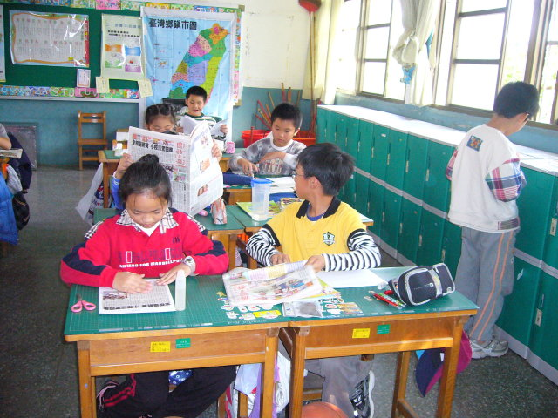 |  |  | 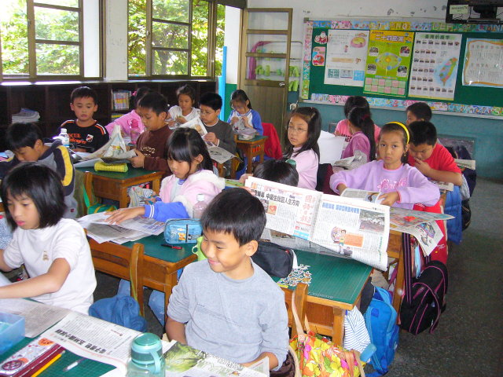
照片說明：學生認真閱報剪貼 |  |  | 照片說明：學生認真閱報剪貼
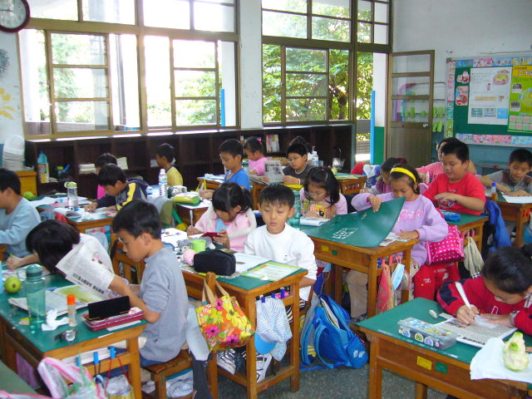 |  |  | 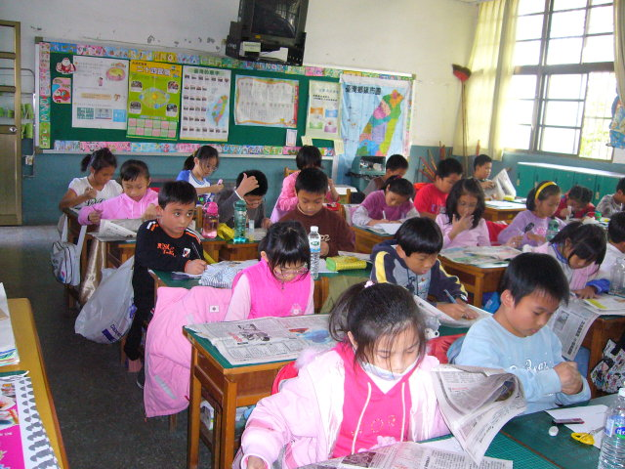
照片說明：學生認真閱報剪貼 |  |  | 照片說明：學生認真閱報剪貼
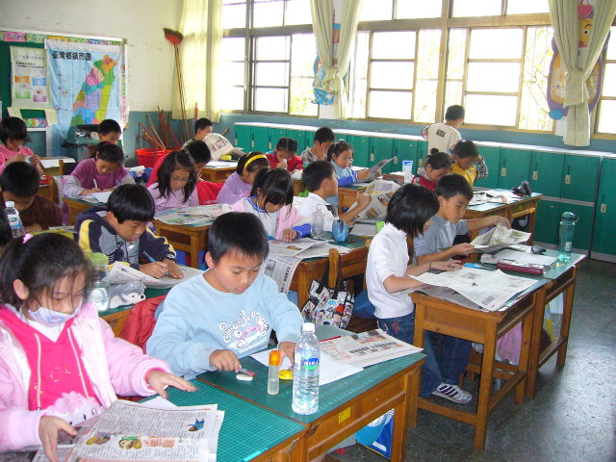 |  |  | 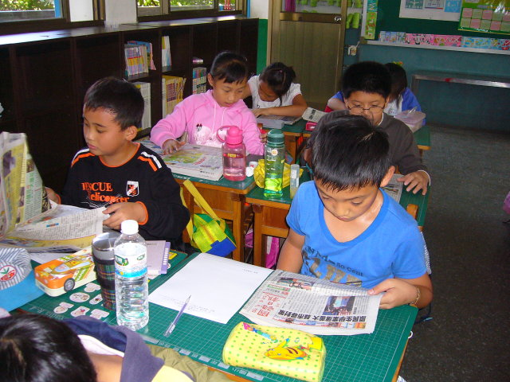
照片說明：學生認真閱報剪貼 |  |  | 照片說明：學生認真閱報剪貼

活動名稱 | 心得分享 | 辦理時間 | 98-12-15 | 參加人數 | 28
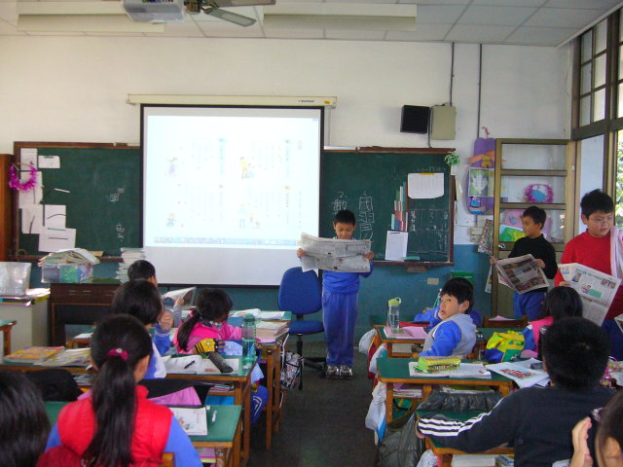 |  |  | 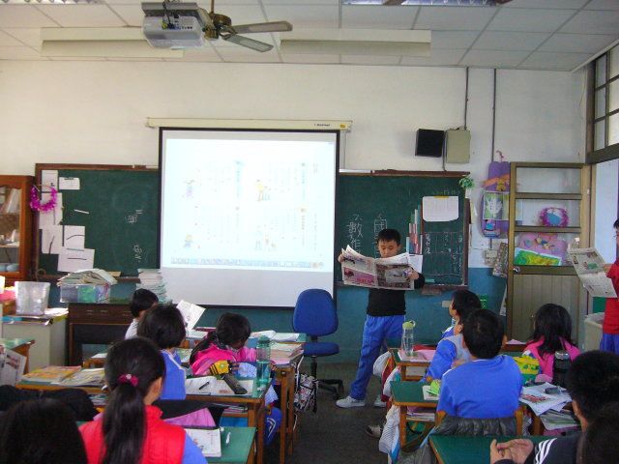
照片說明：學生認真分享心得 |  |  | 照片說明：學生認真分享心得
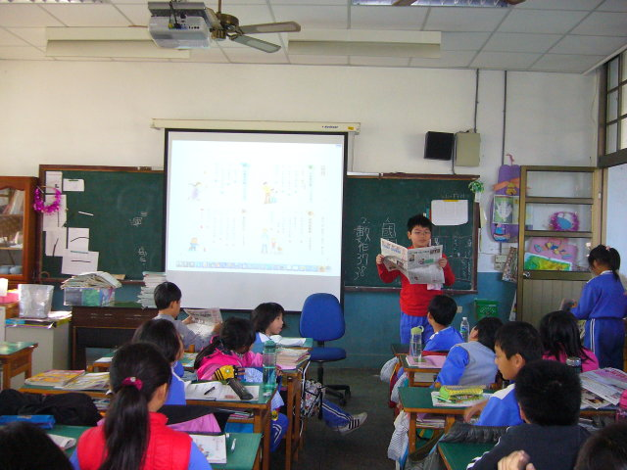 |  |  | 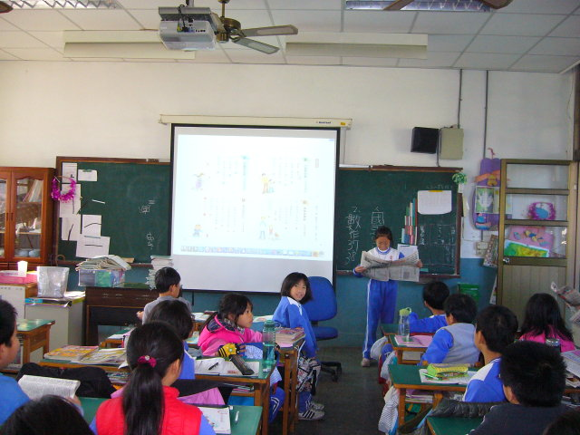
照片說明：學生認真分享心得 |  |  | 照片說明：學生認真分享心得
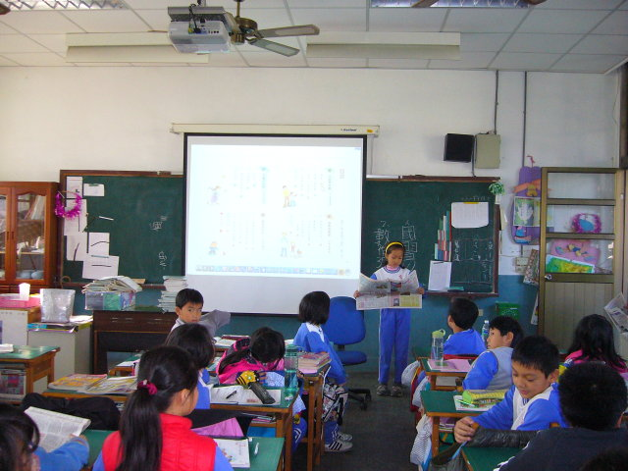
照片說明：學生認真分享心得 |  |  | 照片說明：學生認真分享心得
活動名稱 | 互相觀摩 | 辦理時間 | 98-12-22 | 參加人數 | 28
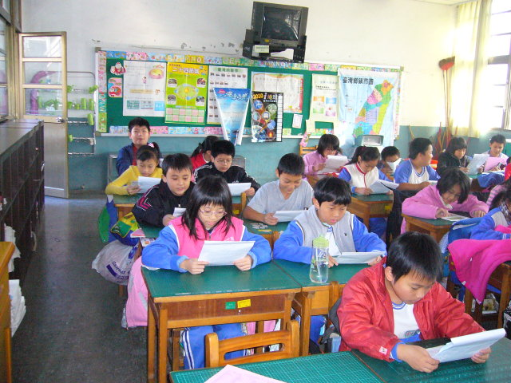 |  |  | 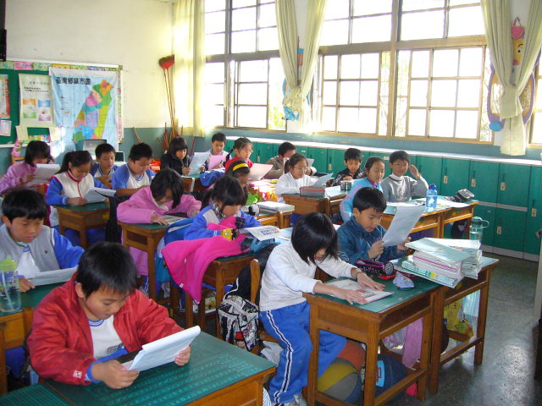
照片說明：互相觀摩讀報心得 |  |  | 照片說明：互相觀摩讀報心得
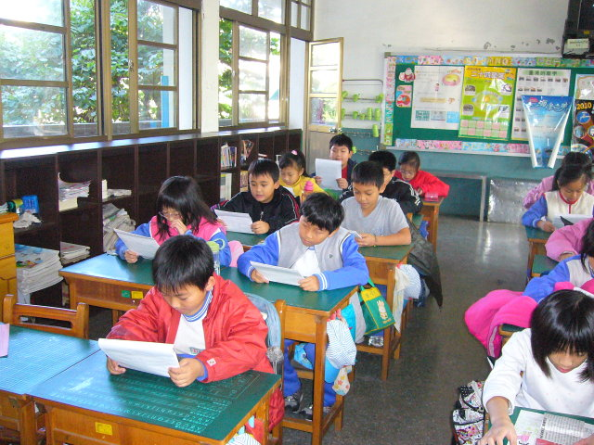 |  |  | 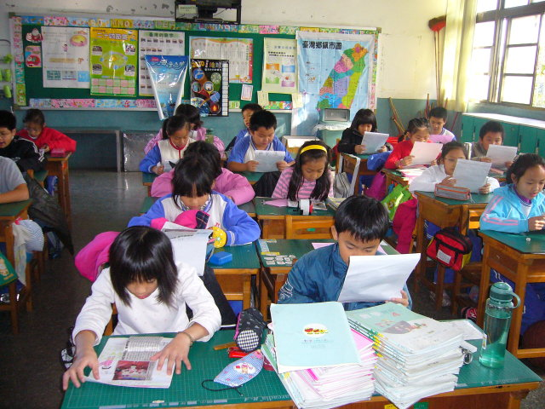
照片說明：互相觀摩讀報心得 |  |  | 照片說明：互相觀摩讀報心得
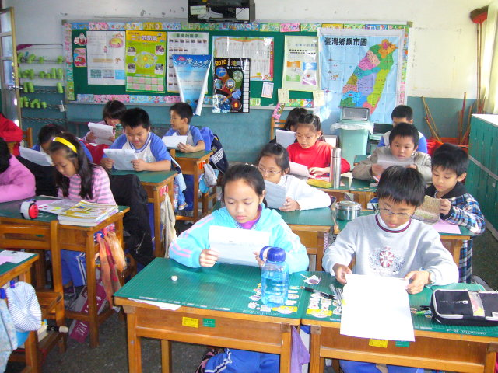 |  |  | 